Здравствуйте!
Чаты:
1) Школа покера для начинающих. 1000р/месяц (первым 20 участникам 800р)
2) Тренера.(Договорная оплата)
3) Инвесторы. 200 р / месяц
4) Школа покера для продвинутых. 100р/ месяц

1000 р / месяц + 4.99$ (оплата софта Jivaro / месяц) Касса pokerstars от 0$ до 100$.
Тренер: Воливач Никита ( Основная дисциплина МТТ до 22$)
Немного о тренере:
Никита «likor1s». 21 год.
Познакомился с онлайн покером в 2012 году. Начинал играть с SnG от 0,25$. Поднялся по лимитам и закрепился на MTT до 22$. Сейчас играет исключительно многостольные турниры онлайн и оффлайн. Общий профит Никиты составляет более 20 000$. Сумма призов составляет более 2млнР.
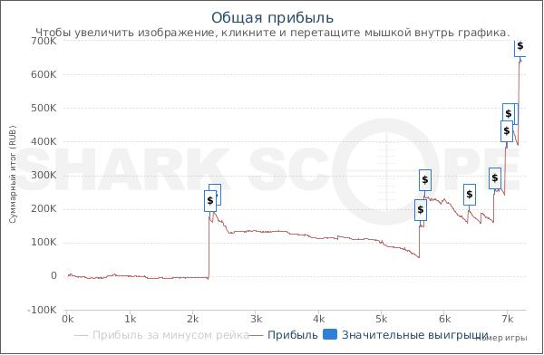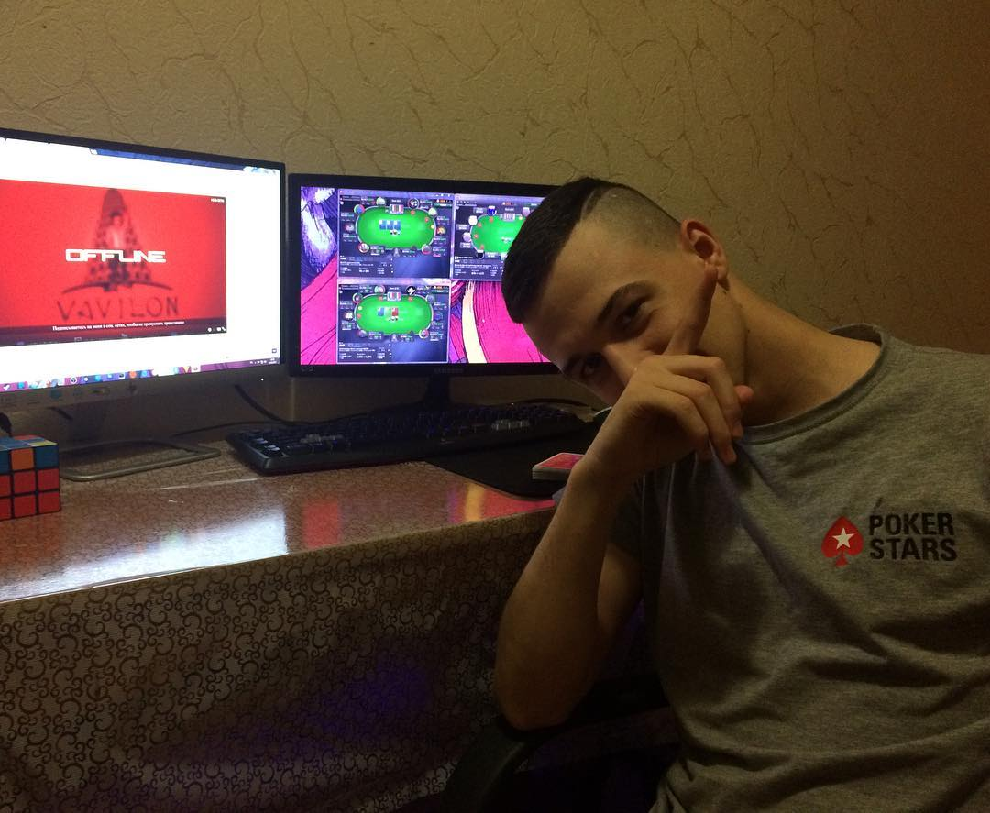
1. Курс от А до Я. Для начинающих. Этот курс состоит 30 дневных занятий(безлимитный техасский холдем МТТ до 22$), а так же руководство по выбору покерного рума и бонуса игры. Поможем игрокам, которые только начинают свой покерный путь, но уже успели поставить четкую цель, стать успешным покерным игроком.
Мы не предлагаем формулу победы, которая поможет выигрывать везде и всюду – такой попросту не существует. Однако мы подготовили вам курс, который станет первым шагом на пути к вашему успеху. Каждый урок, содержит ценную информацию и советы, подкрепленные практикой, которые неоднократно доказали свою эффективность.
2. Содержание курса :
1.1 Знакомство с Pokerstars.
1) Создание акк + подключение бонуса.
2) Выбор вспомогательных программ и их настройка. (HM2 + Jivaro)
3) Определение уровня вашей игры.
Вопросы учеников.

2.2 Как выигрывать на лимитах до 22$.
1) Беспредельный Техасский холдем:
- Комбинации
- Позиции
- Термины
- Банкролл менеджеминг
Вопросы учеников.

3.3. Простейшая покерная математика.
1) Подсчет шансов
2) Покерные книги
3) Блокеры
4) Понимание EV
5) Ошибки новичков
6) 3 bet
Вопросы учеников.

4.4. Психология.
1) Тильт
2) Искусство блефа
3) Теллсы
4) Типы игроков
Вопросы учеников.

5.5. Ставки.
1) Пре флоп
2) Флоп ,Терн , Ривер
3) Стадии турниров : Ранняя, Средняя, Поздняя.
4) Анализ вашей игры
Вопросы учеников.

6.6 Создание приятной атмосферы.
1) Выбор музыки
2) Что смотреть? Чем вдохновляться?
3) График, таблицы.
4) Немного практики
Вопросы учеников.
7.7. Тест по сдачи теории
Вопросы учеников.

8.8-9.9 Практика.
1) Просмотр игры тренера в МТТ :
- Результаты тестов.
- С полной расстановкой и вопросами учеников.

10.10 Практика учеников.
1) Игра на выбранном лимите, запись видеоигры
– сохранение и предоставление материала тренеру.
Во время игры задаем вопросы в чате.
Просим подсказке от тренера.
Вопросы учеников.

11.11 – 14.14* Разбор и анализ игры ученика.
- Прямое общение с ним, исправление ошибок.
Вопросы учеников.

15.15 Отчет по первому игровому дню.
- Часто допускаемые ошибки и работа над ними.
- Трудности и их преодоления.
- Смена стиля игры.
Вопросы учеников.

16.16-18.18 Стрим
- Закрытый покерный стрим тренера.
- Живая сессия, с вопросами.
Обратная связь во время игры и по её окончанию.

19.19 Разбор сессии.
- Типы ошибок
- Решение
- Что если победа?
- Профессиональный покер

20.20 Встреча с лучшим игроком школы.
- Игра, демонстрация всем.
- Ответы на вопросы, разбор более сложных ситуаций.

21.21 Бэкинг и с чем его едят?
- Форумы
- Продажа и покупка долей
- Рынок покера
- Покер, как бизнес.

22.22- 30.30.
Практика, практика и еще раз практика.
Повторения на практике всего материала. Более детальные разборы раздач.
Демонстрация игры. Помощь в финальный столах. Запись в новые чаты.

